第1章

UG NX工业造型曲面设计基础
工业产品的设计水平，是一个国家科学技术、文化素质水平的标志。在当今国际市场竞争的格局中，往往表现为一种文化的竞争，而文化竞争的背后，实质上是设计的竞争。要在工业产品设计中立于不败之地必须具备适应产品变革的设计理念，并有效利于设计软件快速将理念转换为模拟产品，然后将其加工制造形成真实的产品。
UG作为当今世界最为流行的CAD/CAM/CAE软件之一，由于其强大的功能，可对产品进行建模、加工、分析设计，能够快速、准确地获得工业造型设计方案。特别是使用UG建模功能，不仅能进行实体模型创建，对于形状复杂的曲面产品设计也得心应手，充分体现了在产品设计方面的极大优越性。

1.1 工业设计
工业设计是一门最终形成于现代化工业时期，涉及技术和艺术两大领域的新兴交叉学科。作为一种现代设计的理论与方法，工业造型设计不同于传统的工程设计，因为它在充分考虑提高产品结构性能指标的同时，还须充分考虑产品与社会、产品与市场以及产品与人的生理、心理相关的种种要素，是科学技术、美学艺术、市场经济有机统一的创造性活动。

1.1.1 工业设计的概念
将需求转变为现实的过程就是设计，包括人们对某一物品从需求到计划构思、制作直至使用的整个环节。通常所说的设计一词实际上仅指工程设计，即仅指产品的物质功能设计，而忽略了产品的其他功能，如产品的使用功能、安全性、舒适性、产品与
环境的协调关系，以及产品的精神功能及美观等。因此，工业设计不过是还设计以本来的 含义。

图1-1 车体产品设计效果

图1-2 住宅楼设计效果
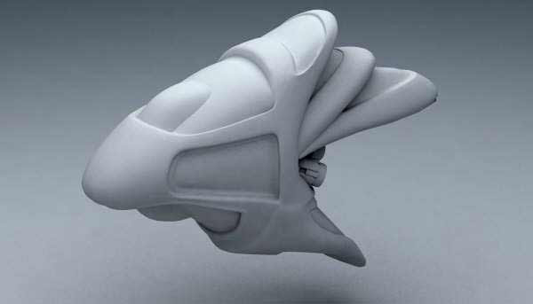
图1-3 平面展示效果

1．广义工业设计
广义工业设计主要涉及多个相关领域，其中产品设计、空间设计或环境设计等领域应用工业设计最为广泛。
- 产品设计
产品设计是以立体的工业产品为主要对象的造型活动。又可分为家用器具、产业机器、公共设施、仪表仪器这4大类型产品设计和加工，图1-1所示为使用UG NX进行产业机器设计的效果。
- 空间设计或环境设计
空间设计或环境设计主要是生活环境的环境规划与设计，其中包括室内装饰、住宅、公共建筑、园林、道路、桥梁、城市规划等，图1-2所示为显示城市立体规划图的效果。
- 视觉传达设计
视觉传达设计主要用于包装装潢、广告、海报、出版、展示等图形设计领域，是一种以平面为主的造型活动，图1-3所示为以平面形式显示模型的立体效果。
2．狭义工业设计
狭义工业设计就是以上3个领域中应用最为广泛的产品设计，也是本书的主要讨论内容。工业产品造型设计是对工业产品进行材料、结构、加工方法以及工业产品的功能性、合理性、经济性、审美性的推敲和设计。即以工业产品为对象，从美学、自然科学、经济学及工程技术等方面出发进行产品的三维空间的造型设计，称之为工业产品造型 设计。
工业产品造型设计研究的对象是工业产品。工业产品与非工业产品的区别主要在于：工业产品有其特定的产品特征，即通过精确计算设计，并以工业化生产方式进行批量生产的规格化、标准化的产品，它必须同时具备科学性、艺术性和实用性。
一般来说，不具备以上特征的产品不属于工业产品。工业产品与其他工艺品的设计原则是不同的。对于工业产品，要求实用、创新、美观、经济，是精神功能与物质功能的完美结合。而对于工艺品，则强调其巧夺天工、独具匠心的设计技巧，体现的是其精神功能。

1.1.2 工业设计的内涵及特点
工业设计作为艺术和科学两大领域的新兴交叉学科，它研究一切技术领域中有关美的问题，寻求实现“人—机（产品）—环境”的统一和协调，旨在形成和谐的实物环境，最充分地满足人的物质和精神需要。
工业设计由于其投入少、见效快以及自身所特有的实用性，能有效地改善产品的生产工艺、使用性能和操作环境，因而大大地提高了产品的综合竞争能力，这在当今的国内外环境中显得尤为重要。工业设计现代化的变革和发展，主要表现在以下4个方面。
1．应用领域广泛
伴随现代科学技术体系和现代科学管理体系在当代企业的生成和发展，并且通过企业向整个社会渗透和扩散，现代工业设计已经突破了工业的第二产业范围，既涉及或深入第一产业、第三产业，又涉及或深入公共文化事业、环境保护事业等社会生活的各个领域。
2．扩展工业范围
就工业范围来说，现代工业设计尽管以工业产品设计为中心，却又不局限于工业产品设计，同时拓展了产品科研、生产、管理、营销及使用的时空环境设计和信息流程设计，并且把产品、环境、流程三大设计既相互区别又相互联系地有机组合起来。
3．融合工程技术和审美设计
现代工业设计全面地更新了产品设计的观念、思路、方式、方法及手段，以性能和使用的设计、更新和开发，带动材料和技术的设计、更新和开发；以使用方式的设计、更新和开发，带动实用功能的设计、更新和开发。不仅注重产品性质和功能的系列化，而且更加注重产品使用方式的简便和舒适；不仅注重产品整体形式的美化，而且更加注重产品整体组合适应人的生理—心理—审美结构，满足人的生理—心理—审美的需要。现代工业设计把工程技术设计和工业审美设计交互作用、双向渗透、内在融合为一体。
4．产品创新
借助微电子技术系统和人工智能系统，现代工业设计致力于精心设计和生产既批量化又个性化的创新产品，把产品技术形态的标准化和规范化与审美形态的独特化和多样化有机地结合起来，从根本上克服了手工业小生产的高耗、低产与工业化大生产统一、单调的传统局限性。
现代工业设计在本质上表现为高智力的科学技术、高品位的审美文化、高效益的经济价值相结合的真、善、美相统一的、人和物集约经营的当代企业生产力。在广度和深度两个方面，既有别于以往的工业设计，更不同于传统的工艺美术，现代工业设计不仅是发展生产力的生产力，而且是解放生产力的生产力，是改造今天、创造未来的当代最为先进的生产力 之一。

1.1.3 工业产品造型设计程序
工业产品造型设计要在工业设计领域占据地位，不仅仅是独立进行产品设计，而需要首先进行产品需求调查，从而获得产品设计第一手资料。然后对调查结果进行汇总与界定，并利于设计软件进行产品模拟设计，从而确定产品设计的最终方案，接下来就是产品加工，并对产品进行展示与鉴定，以便产品能够顺利推向市场。
1．产品需求调查
产品设计首先是从需求开始的，不管造型设计的对象简单与否，都应该根据使用对象的要求和产品的功能、结构、工艺、造型形态及使用、维修等方面的情况进行周密的调查。调查对象主要是用户市场和产品两方面，通常要考虑以下5个方面的因素。
- 产品的实用性
任何一种工业产品，必须是具有实用价值的实物。实用指的是工业产品必须具备先进和完善的多种功能，并保证产品物质功能得到最大限度的发挥。一件产品是否实用，在很大程度上取决于使用方式是否合理，任何产品的功能都是根据人们的各种需要产生的，而任何一种产品的形式又是这种需要的具体体现。因此合理的使用方式是衡量产品功能与形式的基本标准。
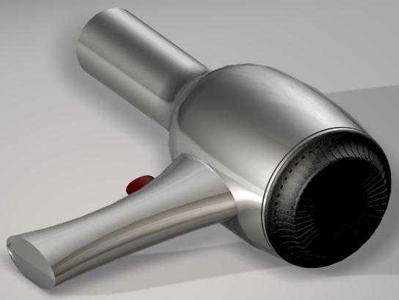
图1-4 常规电吹风设计效果

例如，空调设备用来改善环境温度，机床用来加工机器零件，它们都有各自的实用价值和目的。要满足这些目的，就必须有针对性地选择对象进行调查，如应用的场合，已有的或类似的产品（可借鉴的）在结构、材料、功能及使用上的优缺点，市场的需求及用户反映等。图1-4所示为从考虑产品的实用性进行常规电吹风设计的效果。
尽管有些产品具有实用功能，可以使用，但就设计角度讲，不好用和不适用也是不成功的。产品的合理使用方式要求设计要合乎客观规律，功能和形式要合乎人的生理、心理特征。只有正确协调人与产品的关系，研究和解决产品功能与形式相对人的各种关系的最优化，才能使人更准确、迅速、舒适、有效地使用产品。近年来出现的可视电话、折叠自行车、一步成像的照相机等，都充分体现了产品的合理使用方式，具有良好的实用性。
- 产品的审美性
伴随着社会的飞速发展，用户除了关注产品的实用性外，更多是关注产品所体现的审美效果。也就要求设计师绝不能仅仅满足于产品好用、耐用和价廉，还应在形态、色彩和风格上进行必要的艺术处理，令人赏心悦目。当然，审美性带有一定的主观性，人们的审美观也不尽相同，但在调查时应考虑大多数人公认的美。图1-5所示的小型电吹风造型相对于图1-4所示的常规电吹风造型体现出了更好的审美效果。
在处理这一问题时，要综合其时代性、民族性及个性等因素，以表现出最恰当的美。另外，工业产品造型设计不同于美术作品的创作，它具有较强的客观性，并受到实用性、技术性、经济性的制约。因此，设计师在考虑客观存在造型美的同时，可适当地进行个性创作，把审美性与实用性、技术性、经济性统一起来考虑。尤其在设计与人们生活密切相关并具有一定个性的产品或日用品时，还应考虑使用者的生理和心理因素。例如，对于装饰产品来说，其外表的美观，很可能成为功能的一个重要方面。在调查过程中，必须充分了解人的不同需求层次，使设计做到有的放矢。
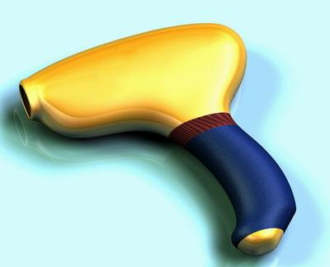
图1-5 小型电吹风造型效果

产品造型设计的艺术性原则是建立在使用功能和物质技术条件基础之上的，应该有利于使用功能的发挥和完善，有利于新材料和新技术的表现。如果单纯追求形式美而破坏了产品的使用功能，那么即使有美的造型形象也成了无用之物。反之，如果单纯考虑产品的使用功能而忽略了其造型形象所给人的心理、生理影响及视觉效应，便会是单调、冷漠的工业产品，势必与人的感情距离越来越大，这样的产品在现代社会里也必定会被淘汰。
- 产品的创造性
创新是产品造型设计的灵魂。设计本身就是人类为改造自然和社会而进行构思和计划，并将这种构思和计划通过一定的具体手段得以实现的创造活动。设计师在进行产品设计时，必须有所创新。创新有两种形式：一种是属于整体结构的创新，另一种是在现有的产品范畴内作局部的创新。完全模仿别人的产品或者是同类产品的翻版，既无实际意义，也不符合造型设计的主旨。图1-6所示的MP3手表造型将手表和MP3音乐功能结合在一起，就是一种产品创造性尝试。
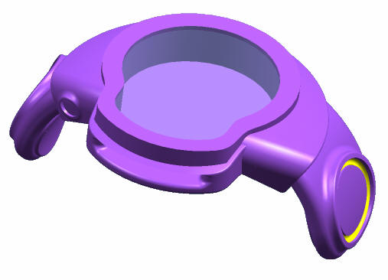
图1-6 MP3手表造型

当然所谓创新也不可能与现有的东西完全不同，有些产品虽然在总体结构上类似，但在艺术造型构思方面有自己的独创，这样即使在同类产品中也属造型新颖，也具有一定的竞争力，能够得到社会的承认或保护。电子钟表由于创造性地改变了表达功能和内容的方式，才对传统的机械钟表构成巨大威胁。正是对激光技术的大胆应用，才使激光唱片突破性地代替了传统的录音磁带，而成为音响产品中的佼佼者。磁悬浮列车的诞生也是敢于想象和大胆创新的结果。
创新设计为产品带来了新的生命力，是使产品价值产生质的飞跃的决定性因素。尤其在激烈的市场竞争中，创新性设计是产品取得竞争优势的重要因素之一。因此，不断开发新产品，提高产品的社会价值也是企业得以发展的重要手段。此外，创新性设计也是为人类创造更舒适、更合理、更优美的生存环境的必要因素，所以说创新性设计是产品造型设计的基本原则。
- 产品的经济性
市场经济应该遵循的一条经济法则，就是以最低费用取得最佳效果。作为设计师，也必须遵守这条法则，尽可能以少的费用设计并生产出优良的产品。产品一般都是批量生产的，即使单件生产，也希望为使用者提供便宜的价格。
当然，也不能一味地追求廉价而粗制滥造，那样不仅违背了产品设计的根本原则，而且产品在市场上也无竞争力。为此，必须调查市场状况、用户承受能力及类似产品的价格，进行优化设计。设计师必须通晓各种材料的性能及生产方式、方法等，在不损害造型美观和使用性能的前提下，尽量降低成本，这是市场经济规律对设计者提出的基本要求。
- 产品的可靠性
可靠是指产品整体系统设备、零部件、元器件的功能在一定时间内及一定条件下的稳定程度。它是衡量产品技术功能和实用功能的重要指标，也是人们信赖和接受产品的基本保障。
产品的可靠性主要体现在使用过程中的安全性、稳定性及有效度。在产品设计和制造的整个过程中，只有充分重视产品可靠性的分析与研究，提高产品的可靠性程度，才能保证使用者安全、准确、有效地使用产品。图1-7所示为使用UG NX软件设计的电热壶产品造型，底座和把手造型就是出于产品的可靠性因素而设计的。
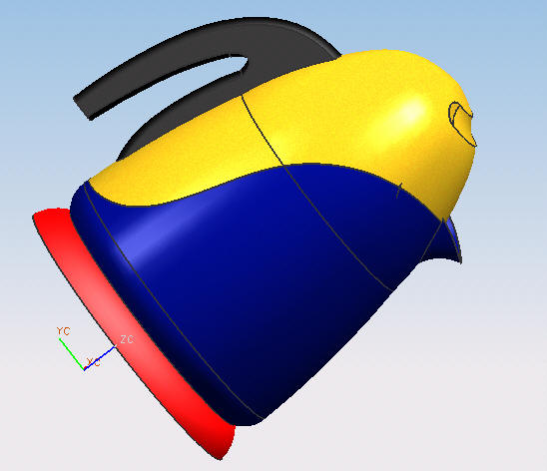
图1-7 电热壶造型

产品的可靠性是通过人的使用体现出来的，因此产品的可靠程度是以人的使用要求作为衡量标准的。如工业生产中的许多控制、操纵、显示设备的设计，首先须从人机工程学的角度出发，认真研究人的各种特性及人对设备的适应程度，以设计出与人的生理、心理相适应的设备功能与形式，保证人机系统的可靠性，减少各种事故的发生。
2．调查汇总与界定
根据产品造型设计内容和调查资料，即可进行汇总与界定。例如，构成产品的要求可按人的要素、机械要素和环境的要素分类，所以工业产品设计中的问题也是由这3类因素构成的。在人的因素中包括产品使用者的要求、价值观、生活意识、生理机能等；在机械因素中包括设计对象的功能、结构、构造、形态等；在环境因素中包括产品的使用环境、社会环境（经济、市场、法规等）。
3．产品开发与设计
产品的开发与设计是在充分调研和汇总的基础上进行的。在这一阶段有初步设计、造型设计和修改设计，中间要经过多次修改和评审。概括起来可按下列几个步骤进行。
- 设计构思与优选
造型设计的构思是指对产品造型产生新的创造性的想法。创造性的思维是人类所具有的最有效的生活手段。今天的物质条件，其中就包含着无数创造性构思得以实现的结果。在造型设计中，常常寄希望于未来种种的可能性，设计师可根据这些可能性寻求新的构思。人们的构思是无穷无尽的，可以是几个、十几个、上百个，从中加以优选，以得出最佳方案。
构思是原来作为知识的某种想法向其他物品的转化。它与单纯的模仿、翻版截然不同，造型设计方案是经历反复地转化与发展得来的。构思的方法是以一种正确的构思方法和工作方法进行设计，以耗费尽可能少的劳动量取得最令人满意的设计效果。构思的步骤一般由抽象到具体，由个性到共性，由简单到复杂，由内容到形式。
- 设计深化与发展
造型设计深化与发展阶段，就是产品的初步设计开始。在综合设计构思以后，应进行一次评定和审查。评定的主要内容为：构思方案的可实现性、适时性、可行性及经济性。通过评定后，再进入设计深化与发展阶段。在这一阶段，设计师要尽力排除构思方案中一些不切实际的设想，找到可以满足各种条件的解决办法。
4．产品展示与鉴定
产品展示与鉴定同样是工业产品造型设计最关键的环节，前续调查和设计方案的确定，最终需要通过该环节将设计转换为真实的产品，需要考虑因素以及面临的实际问题就更多，简要介绍如下。
- 产品展示的内容与方法
展示产品主要使用产品展示图与模型。设计师在产品设计中所涉及到的内容主要有3个方面，即形态（研究造型与内部结构、造型与人的关系）、技术（研究结构与实际加工的关系）和材料（选择与生产技术、使用功能相适用的材料）。在展示中，要用特殊的图形和模型全面清晰地把它们表示出来。
- 产品制造加工与标准化
一个产品经过艺术造型设计、模型制作和必要的修改之后，经评审通过，即可投入产品试制。产品的种类繁多，产品不同，其制造加工过程也不同，将产品加工标准化，将更有利于产品快速生产，减少加工强度和难度。
- 产品试验与鉴定
产品装配完毕，在出厂或投入使用前必须进行试验。一般应进行调试运转试验和现场负载试验，前一种方式是产品按照装配工艺和技术条件装成后，在台架上反复进行调试运转，直至达到各项设计要求；后一种是在台架上的磨合试验之后，可把产品交给用户进行现场负载使用。
- 产品鉴定
产品经过一定时间的考核和使用之后，就可进行鉴定，产品鉴定也是保证产品质量的重要环节。产品的质量决定于内外结构技术指标和美学功能等。不同产品的质量指标是不完全统一的。质量指标一般包括适用性、技术水平、可靠性、寿命、标准化、通用化、系列化、工艺性、经济性、艺术性和功能。

1.2 计算机辅助工业设计
随着计算机软硬件技术，计算机图形学、计算机辅助设计、多媒体、虚拟现实等技术的发展和CAD/CAM应用的逐步深入，现代工业设计理论与方法的研究有了长足的进步。计算机辅助工业设计（CAID）软件技术已成为CAD/CAM（计算机辅助设计/制造）、先进制造与自动化技术领域的研究热点，这门技术正深深地影响着工业设计的发展。

1.2.1 CAID的内涵
计算机辅助工业设计即在计算机辅助工业设计系统的支持下进行的工业设计领域的各类创造性活动，它是以计算机技术为核心的信息时代环境下的产物。与传统的工业设计相比，CAID在设计方法、设计过程、设计质量和效率等方面都发生了质的变化。
CAID技术是计算机辅助工业设计系统的一门内部支撑技术。由于工业设计是一门综合性的交叉性学科，涉及到诸多学科领域，因而计算机辅助工业设计技术也涉及到了CAD技术、人工智能技术、多媒体技术、虚拟现实技术、优化技术、模糊技术、人机工程学等信息技术领域。
从广义上讲，CAID是CAD的一个分支，许多CAD领域的方法和技术都可加以借鉴和引用，但CAID也有自己的特征。一个新产品在功能、原理、布局、形状、结构、人机、色彩、材质、工艺等任一方面的创新，都会直接影响产品的整体特性，影响产品的最终质量和市场竞争力。
当前，关于产品创新原理、创新设计技术等的研究已成为CAD、CIMS领域的一个研究焦点。创新设计是CAID研究的一项重要内容，只有在创新设计的研究上取得突破性进展，才能使CAID的研究迈上一个更高的台阶。目前国内外CAID的研究主要集中以下方面。
1．计算机辅助造型技术
伴随计算机领域的飞速发展，计算机辅助造型技术已发展到特征造型、参数化、变量化设计阶段，为实体模型向产品模型的转化铺平了道路。同时，CIMS、并行工程、虚拟制造等设计制造模式的发展，使得产品模型必须实现全生命周期中的信息共享、各种模型数据的转换和网络传输等问题，这些都对计算机辅助造型技术提出了更高的要求。
计算机辅助造型技术的研究主要有4个方面：自由曲面设计、草图设计、人机界面技术、虚拟仿真技术，本书重点研究自由曲面的设计方法。图1-8所示的轿车外形设计属于虚拟仿真技术，该结构外形设计同时结合了自由曲面设计、草图设计、人机界面技术。
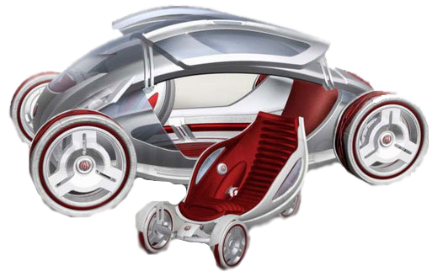
图1-8 轿车外形设计

2．人机交互技术的研究
人机交互技术研究的真正兴起并有组织地进行仅有数十年的历史。当前，人机标准数据库、三维人机模型以及一些人机设计系统、评估系统已得到广泛应用。在CAID技术领域，人机交互技术的研究主要体现在人机界面技术和虚拟仿真技术等方面，图1-9所示为使用计算机辅助设计模拟的仿真发动机。
3．智能技术的研究
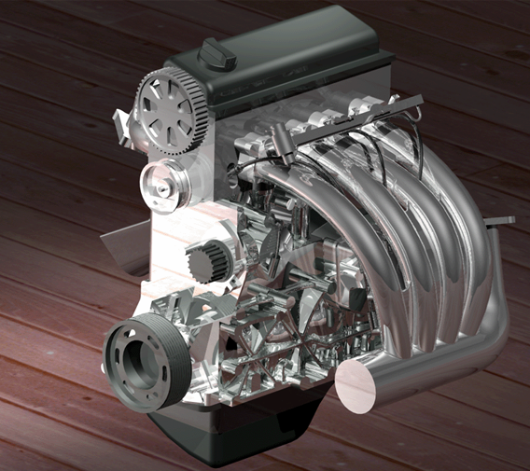
图1-9 模拟仿真发动机

智能CAD、智能设计已有相当程度的发展，集成化智能设计系统可对设计全过程提供一体化的计算机支持。在工业设计中，由于这涉及到创造性设计思维以及频繁的人机交互，尤其需要人工智能技术的辅助。
当前，虚拟现实、神经网络、遗传算法等新兴技术是广大学者研究的热点。将这些技术引入CAID领域，并结合传统的优化设计、模糊技术、智能技术等技术进行CAID的研究也逐渐受到学者的关注。
4．融合新技术
CAID积极地吸纳各种新的技术，主要包括并行协同技术、虚拟现实技术等。并行设计、协同设计已经成为现代设计的发展趋势之一。在工业设计领域，特别是产品设计中必须研究产品功能、原理、布局、形态等各方面之间的并行设计和协同设计机制。

1.2.2 计算机对工业设计的影响
计算机技术向工业设计领域的渗透，不仅在计算机作为设计工具这一手段层面，而且在其作为思维形式的层面，逐步形成的现代设计理念、设计方法与设计规范等。应该说，这是正确理解计算机与工业设计的关系、学习计算机辅助工业设计的理论起点。计算机对工业设计的影响，体现在下列这些方面。
1．计算机成为工业设计新的对象
计算机对工业设计的影响，首先是计算机成为工业设计新的对象。这里的“对象”包含两层意义：即作为“硬件”的计算机这一工业产品不仅进入工业设计的对象范围，而且其作为软体的计算机软件，也成为工业设计的对象。在计算机软件中，与人进行信息交流的界面成为工业设计的一个崭新领域。
2．改变设计方式与观念
计算机进入到设计领域中，引发了设计方式与设计观念的变化。在传统的设计分工中，设计师要参与各个阶段的工作。而计算机辅助设计系统的引入，使能以一定规则体现的工作，如设计过程中的理性分析、信息存储、建模表现等任务被计算机所替代。在另一方面，则突出了设计师在创意上的能力。创造、评价与组织设计成为设计师的主要工作内容。也就是说，设计师可以更多地在较高的层次上工作，并能得到计算机在其他层次上的支持。
3．改变表达效果和方式
计算机介入设计领域有其现实的原因：一是设计任务的日益复杂化，使传统设计工具无法满足设计的要求；二是计算机辅助设计的表达效果较传统的表达更逼真、更节约时间。
计算机结构上的特点可以使设计过程视觉化，图像的生成过程能得到有效的控制，并直接反馈出效果。在设计中只要随时存储变化的结果，就能回到作品创作过程中的任何一个步骤，这使设计过程不再是单向的、不可逆的，而是多向反复的。从作品的素材来看，任何能以数字形式输入的客观对象，都能通过计算机来处理。而扫描设备及数字相机的出现，使设计师的素材来源更广泛，并能直接输入真实图像进行设计变换，通过二维或三维技术的辅助，就能模拟出逼真的虚幻世界。
计算机的三维建模及渲染技术给设计带来了新的语言，成为工业设计领域内主要的设计表现手段，它在观察物体的方式、形体及其构成方法与时空关系上都有所创新。
4．设计和生产的有机结合
计算机对工业设计的影响，还体现在它能将设计与生产以数字交流信息的方式紧紧地结合在一起，大大提高了产品开发与生产的效率，这种技术就是计算机辅助设计（CAD）与计算机辅助制造（CAM）。
工业设计在新产品设计开发及整个企业经营战略中发挥着重要的作用。在产品开发设计环节中，快速、准确与可靠的反应能力是缩短经营循环时间最重要的因素。为了确保产品设计的新颖性、独特性与准确性以及生产上数据的完整性和及时性，采用计算机辅助设计是提高效率最有效的方法。

1.3 工业曲面造型入门知识
曲面造型即为利用曲面功能进行造型设计，是工业设计领域中的一个分支，灵活地运用曲面造型功能，可以完成像飞机和汽车的气动曲线或曲面，以及船壳等外形较为复杂的曲面。对于一些用一般的基础特征和高级实体特征设计较为麻烦的实体造型设计，使用曲面功能甚至可以收到事半功倍的效果。

1.3.1 工业曲面造型方法
在工程设计软件中，曲面概念是一个广义的范畴，包含曲面体、曲面片以及实体表面和其他自由曲面等。在计算机辅助绘图过程中，曲面是通过指定内部和外部边界曲线进行创建的，而曲线的创建又是通过单个或多个点作为参照而获得的。因此，可以说曲面是由点、线和面构成的。
1．点表示曲面
这种由点生成的曲面是非参数化的，即生成的曲面与原始构造点不关联，例如最常见的极点和点云，如图1-10所示，当构造点编辑后，曲面不会产生关联性更新变化，因此这类方法尽可能不使用。
2．线表示曲面
图1-10 螺旋铣刀点云
图1-11 吉普车曲线
图1-12 轿车曲面造型

线框造型具有结构简单、易于理解、数据存储里少、操作灵活和响应速度快的特点，是进一步构造曲面造型和实体造型的基础，但是通过线框造型所建立起来的模型不是实体，只能表达基本的几何信息，不能有效地表达几何数据间的拓扑关系，也不能直接对图形进行剖切、消隐、明暗处理、着色、物理分析、干涉检测等操作，图1-11所示为构建轿车曲面所需的曲线框架。
线框造型可以通过绘图来生成，也可通过已生成的曲面造型和实体造型来自动生成。在工业造型中，线框造型是经常用到的，例如在进行线切割时，必须知道所切割的产品的外形轮廓，这时往往使用线框造型来表现。
3．曲面片体构成曲面
曲面片体构成曲面又叫派生曲面构造方法，是用曲面来表达物体形状的主要造型方法。与线框造型相比，曲面造型增加了有关边信息以及表面特征、棱边的连接方向等内容，可进行面与面求交、消隐、明暗处理和渲染等操作。
这种方法对于特别复杂的曲面非常有用，特别复杂的曲面仅仅利用基于曲线的构造方法有时难以完成，此时，要借助于基于曲面片体的构造方法才能完成。使用片体可构建参数化曲面，曲面造型的方法主要有平面、拉伸曲面、旋转曲面、扫描曲面和边界曲面等。图1-12所示首先构建曲线框架，再由曲线框架辅助创建曲面，进而对曲面进行编辑和重组，从而获得完整的曲面产品造型效果。
提
示
在现代工业设计环境中，三维CAD软件已经随着历史的步伐一步一步地革新和转变，特别是在曲面造型技术的发展和突变中更是飞跃发展。小至一款简单的日用小饰品，大到电器以及汽车等工业品的发展，都体现了这方面的变化和发展。所以，曲面已经将简单产品造型世界推向了另外一个崭新造型的曲面产品世界。

1.3.2 曲线和曲面的结构特征
在工业造型设计过程中，造型曲线是创建曲面的基础，曲线创建的越平滑和曲率越均匀，则获得曲面的效果将越好。此外使用不同类型的曲线作为参照，可创建各种样式的曲面效果，例如使用规则曲线创建规则曲面，而使用不规则曲线将获得不同的自由曲面效果。
1．曲线框架结构特征
曲线可看作是一个点在空间连续运动的轨迹。按点的运动轨迹是否在同一平面，曲线可分为平面曲线和空间曲线。按点的运动有无一定规律，曲线又可分为规则曲线和不规则曲线。
- 曲线的投影性质
因为曲线是点的集合，将绘制曲线上的一系列点投影，并将各点的同面投影依次光滑连接，就可得到该曲线的投影，这是绘制曲线投影的一般方法。若能绘制出曲线上一些特殊点（如最高点、最低点、最左点、最右点、最前点及最后点等），则可更确切地表示曲线。
曲线的投影一般仍为曲线，如图1-13所示的曲线L，当它向投影面进行投射时，形成一个投射柱面，该柱面与投影平面的交线必为一曲线，故曲线的投影仍为曲线；属于曲线的点，它的投影属于该曲线在同一投影面上的投影，如图1-13所示的点D属于曲线L，则它的投影d必属于曲线的投影l；属于曲线某点的切线，它的投影与该曲线在同一投影面的投影仍相切于切点的投影。
图1-13 曲线投影到指定平面上

- 曲线的阶次
由不同幂指数变量组成的表达式称为多项式。多项式中最大指数称为多项式的阶次。例如：5X³+6X²–8X=10（阶次为3阶），5X⁴+6X²–8X=10（阶次为4阶）。
曲线的阶次用于判断曲线的复杂程度，而不是精确程度。简单一点说，曲线的阶次越高，曲线就越复杂，计算量就越大。使用低阶曲线更加灵活，更加靠近它们的极点，使得后续操作（显示、加工、分析等）运行速度更快，便于与其他CAD系统进行数据交换，因为许多CAD只接受3次曲线。
使用高阶曲线常会带来如下弊端：灵活性差，可能引起不可预知的曲率波动，造成与其他CAD系统数据交换时的信息丢失，使得后续操作（显示、加工、分析等）运行速度变慢。一般来讲，最好使用低阶多项式，这就是为什么在Pro/E、UG等CAD软件中默认的阶次都为低阶的原因。
图1-14 圆柱和圆锥螺旋线

- 规则曲线
规则曲线顾名思义就是按照一定规则分布的曲线特征。规则曲线根据结构分布特点可分为平面和空间规则曲线。曲线上所有的点都属于同一平面，则该曲线称为平面曲线，常见的圆、椭圆、抛物线和双曲线等都属于平面曲线。凡是曲线上有任意4个连续的点不属于同一平面，则称该曲线为空间曲线。常见的规则空间曲线有圆柱螺旋线和圆锥螺旋线，如图1-14所示。
- 不规则曲线
不规则曲线又称自由曲线，是指形状比较复杂、不能用二次方程准确描述的曲线。自由曲线广泛用于汽车、飞机、轮船等计算机辅助设计中。涉及的问题有两个方面：其一是由已知的离散点确定曲线，多是利用样条曲线和草绘曲线获得，图1-15所示为在曲面上绘制样条曲线。其二是对已知自由曲线利用交互方式予以修改，使其满足设计者的要求，即是对样条曲线或草绘曲线进行编辑获得的自由曲线。
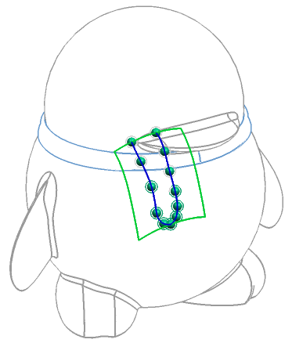
图1-15 在曲面上绘制曲线
图1-16 圆柱螺旋曲面
图1-17 使用自由曲线工具获得曲面特征

2．曲面的结构特征
在工程上经常会遇到各种曲面，如某些机器零件的表面，飞机机身、汽车外壳以及船体表面等，为了表示这些曲面，必须熟悉曲面的形成和创建方法。
由于曲线分为规则与不规则曲线，则使用这些曲线参照所获得的曲面同样有规则和不规则曲面两类。
- 规则曲面
规则曲面可看作是一条母线按照一定规律运动所形成的轨迹，母线在曲面上的任何一个位置统称为曲面的素线，而控制母线作规则运动的一些不动的几何元素称为导元素。例如利用柱状面创建螺旋输送器曲面特征，正螺旋柱状面的两条曲导线皆为圆柱螺旋线，连续运动的直母线始终垂直于圆柱轴线，效果如 图1-16所示。
- 不规则曲面
现代汽车和飞机制造工业的发展，突破了许多动力学理论和工程认识问题，对自由曲面建模提出了更高的要求。使用不同的不规则曲线可创建不同的自由曲面。一条自由曲线可以由一系列的曲线段连接而成。类似地，一个自由曲面也可以看作由一系列曲面片拼合而成，如图1-17所示。

1.3.3 工业曲面造型的基本思路
利用CAD/CAM软件进行三维造型是现代产品设计的重要实现手段，而曲面造型则是三维造型中的难点。在从事CAD/CAM培训的过程中发现，尽管现有的CAD/CAM软件提供了十分强大的曲面造型功能，但初学者面对众多的造型功能普遍感到无所适从，往往是软件功能似乎已经学会了，但面对实际产品时又感到无从下手。即使是一些有经验的造型人员，由于其学习过程中的问题，也常常在造型思路或功能使用上存在一些误区，使产品造型的正确性和可靠性打了折扣。
针对上述情况，本文从整体上讨论曲面造型的一般学习方法，并举例介绍曲面造型的一般步骤。
1．曲面造型的学习方法
面对CAD/CAM软件所提供的众多曲面造型功能，要想在较短的时间内达到学会使用曲面造型的目标，掌握正确的学习方法是十分必要的。要想在最短的时间内掌握造型技术，应注意以下几点。
- 打好基础
应学习必要的基础知识，包括自由曲线（曲面）的构造原理，这对正确地理解软件功能和造型思路是十分重要的。不能正确理解也就不能正确使用曲面造型功能，必然给日后的造型工作留下隐患，使学习过程出现反复。其实，曲面造型所需要的基础知识并不难，只要掌握了正确的学习方法，就能够快速具备产品造型设计的能力。
- 针对性地学习软件功能
要针对性地学习软件功能，一个CAD/CAM软件中的各种功能复杂多样，初学者往往陷入其中不能自拔。其实在实际工作中能用得上的只占其中很小一部分，完全没有必要求全。因此需要针对性地学习常用的、关键性的知识，真正领会其基本原理和应用方法，做到融会贯通。
- 重点学习造型基本思路
造型技术的核心是造型的思路，而不在于软件功能本身。大多数CAD/CAM软件的基本功能大同小异，要在短时间内学会这些功能的操作并不难，但面对实际产品时却又感到无从下手，这是许多自学者常常遇到的问题。只要真正掌握了造型的思路和技巧，无论使用何种CAD/CAM软件都能成为造型高手。
2．曲面造型的基本步骤
曲面造型有3种应用类型：一是原创产品设计，由草图建立曲面模型；二是根据二维图纸进行曲面造型，即所谓图纸造型；三是逆向工程，即点测绘造型。这里介绍图纸造型的一般实现步骤。
- 造型分析
在对一个产品进行造型设计之前，首先需要熟悉和掌握该产品的各个曲面内容和特点，然后在此基础上确定创建的思路和方法，这是实现整个产品的起步环节，同样也是最重要的一个提纲挈领的一步。
同时确定正确的造型思路和方法，这一阶段也是整个造型前期工作的核心，它决定以后设计过程的操作方法。具备这样的设计能力，可避免在后续设计中走太多的弯路。
这一个阶段包括：在正确识图的基础上将产品分解成单个曲面或面组；然后确定每个曲面的类型和生成方法，例如直纹曲面、拔模曲面或扫描曲面等；确定各曲面之间的连接关系，如相切、自由以及倒角、裁剪等。以图1-18所示的产品图（为清晰起见，图纸仅给出了部分标注）为例，可将其分解为图中所示的多个面或面组。
- 造型设计
图1-18 根据草图指定建模思路
图1-19 绘制三维曲线
图1-20 创建曲面模型

造型设计是将第一阶段工作通过CAD/CAM软件转化为可视性效果的过程。获取造型效果的方法有很多，包括根据图纸在CAD/CAM软件中画出必要的二维视图轮廓线，并将各视图变换到空间的实际位置，如图1-19所示。
针对各曲面的类型，利用各视图中的轮廓线完成各曲面的造型；根据曲面之间的连接关系完成倒角、裁剪等工作，即可完成产品中结构部分（实体）的造型，如图1-20所示。
显然，第一阶段是整个造型工作的核心，它决定了第二阶段的操作方法。可以说，在CAD/CAM软件上画第一条线之前，已经在其头脑中完成了整个产品的造型。第二阶段的工作只不过是第一阶段的工作在某一类CAD/CAM软件上的反映而已。

1.3.4 曲面造型设计的基本技巧
在进行产品实体造型设计中，许多产品的外观形状多由自由型曲线曲面组成，其共同点是必须保证曲面光顺。曲面光顺从直观上可以理解为保证曲面光滑而且圆顺，不会引起视觉上的凹凸感。从理论上是指具有二阶几何连续，不存在奇点与多余拐点，曲率变化较小以及应变较小等特点。要保证构造出来的曲面既光顺又能满足一定的精度要求，就必须掌握一定的曲面造型技巧。
1．化整为零，各个击破
用一张曲面去描述一个复杂的产品外形是不切实际和不可行的，这样构造的曲面往往会不够光顺，产生大的变形。这时可根据应用软件的曲面造型方法，结合产品的外形情况，将其划分为多个区域来构造几张曲面，然后将其缝合，或用过渡面与其连接。
UG NX系统中创建的曲面大多是定义在四边形域上，因此，在划分区域时，应尽量将各个子域定义在四边形域内，即每个子面片都具有四条边。而在某一边退化为点时构成三角形域，这样构造的曲面也不会在该点处产生大的变形。图1-21所示为使用【网格曲面】工具指定两条主曲线和两条引导曲线获得曲面的效果。
图1-21 创建网格曲面

2．建立光顺的曲面片控制线
曲面的品质与生成它的曲线及控制曲线有着密切的关系。因此，要保证光顺的曲面，必须有光顺的控制线。要保证曲线的品质主要考虑3点，首先必须满足精度要求，其次是为创建光滑的曲面效果，在创建曲线时，曲率主方向尽可能一致，并且曲线曲率要大于将作圆角过渡的半径值。
在建立曲线时，利用投影、插补、光顺等手段生成样条曲线，然后通过其曲率图的显示来调整曲线段的函数次数、迭代次数、曲线段数量、起点及终点结束条件、样条刚度参数值等来交互式地实现曲线的修改，达到其光顺的效果。有时通过线束或其他方式生成的曲面发生较大的波动，往往是因为构造的样条曲线的U、V参数分布不均或段数参差不齐引起的。这时可通过将这些空间曲线进行参数一致性调整，或生成足够数目的曲线上的点，再通过这些点重新拟合曲线。
在曲面片之间实现光滑连接时，首先要保证各连接片间具有公共边，更重要的一点是要保证各曲面片的控制线连接要光滑，这是保证曲面片连接光顺的必要条件。此时，可通过修改控制线的起点、终点约束条件，使其曲率或切向矢量在接点保持一致。
3．将轮廓线“删繁就简”再构造曲面
产品造型曲面轮廓往往是已经修剪过的，如果直接利用这些轮廓线来构造曲面，常常难以保证曲面的光顺性，所以造型时在满足零件几何特点的前提下，可利用延伸、投影等方法将三维轮廓线还原为二维轮廓线，并去掉细节部分，然后构造出“原始”曲面，再利用面的修剪方法获得曲面外轮廓。
4．从模具的角度考虑
产品三维造型的最终目的是制造模具。大多产品的零件由模具生产出来，因此，在三维造型时，要从模具的角度去考虑。在确定产品拔模方向后，应检查曲面能否出模，是否有倒扣现象（即拔模角为负角），如发现有倒扣现象，应对曲面的控制线进行修改，重构曲面。这一点往往被忽视，但却是非常重要的。
5．曲面光顺评估
在构造曲面时，要检查所建曲面的状态，注意检查曲面是否光顺、是否扭曲、曲率变化情况等，以便及时修改。检查曲面光顺的方法可将构成的曲面进行渲染处理，即通过透视、透明度和多重光源等处理手段产生高清晰度的逼真性和观察性良好的彩色图像，再根据处理后的图像光亮度的分布规律来判断出曲面的光顺度。图像的明暗度变化比较均匀，则曲面光顺度好；如果图像在某区域的明暗度与其他区域相比变化较大，则曲面光顺度差。
另外，可显示曲面上的等高斯曲率线，进而显示高斯曲率的彩色光栅图像，从等高斯曲率线的形状与分布、彩色光栅图像的明暗区域及变化，可直观地了解曲面的光顺情况。

1.4 UG NX CAD模块
UG的CAD模块拥有很强的3D建模能力，可使用草图工具进行全参数化草图设计；曲线工具虽然参数化功能不如草图工具，但用来构建线框图更为方便；实体工具完全整合基于约束的特征建模和显示几何建模的特性，因此可以自由使用各种特征实体、线框架构等功能；自由曲面工具是架构在融合了实体建模及曲面建模技术基础之上的超强设计工具，能设计出如工业造型设计产品的复杂曲面外形。

1.4.1 UG CAD模块简介
UG软件的CAD（计算机辅助设计）技术作为先进生产力的推动者，极大地改变了产品造型设计的模式，促进了工业造型设计高速发展。工业造型设计已经由传统的手工绘图设计、二维图形设计逐渐转为利用计算机进行三维CAD造型设计。
三维CAD造型技术也称建模技术，它是UG技术的核心。UG软件在建模技术上的研究、发展和应用，代表了CAD技术的先进水平，它的发展经历了线框建模、实体建模、特征建模、曲面建模。在设计过程中有更多的灵活性，允许参数按需添加，不必强制模型全部约束，在设计过程中有完全的自由度，设计改变可以很方便地进行，允许传统的产品设计过程按需有效地与基于特征的建模组合。
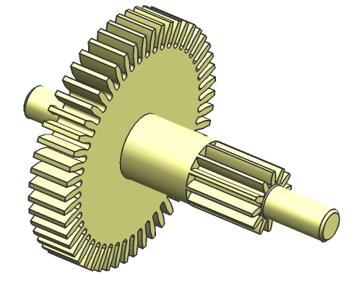
图1-22 齿轮轴
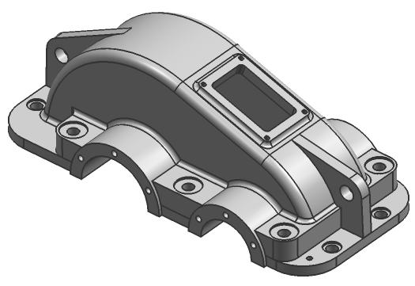
图1-23 减速箱上盖实体

1．实体建模
使用UG NX实体建模功能，能够方便地建立二维和三维线框模型、扫描和旋转实体，包括变量化的草图绘制工具，并且可进行必要的布尔运算和参数化编辑。图1-22所示为在基本实体中阵列切割获得的齿轮轴实体效果。
2．特征建模
特征建模设计可以以工程特征术语定义，而不是低水平的CAD几何体。特征被参数化定义为基于尺寸和位置的尺寸驱动编辑。为了基于尺寸和位置的尺寸驱动编辑参数化地定义特征，已经存储在一共同目录中的用户定义特征也可以添加到设计模型上，特征可以相对于任一个其他特征或对象定位，也可以被引用阵列复制，以建立特征的相关集或是个别地定位或是在一个简单图案和阵列中定位。图1-23所示为使用多种特征工具创建的减速箱上盖实体。
3．自由曲面建模
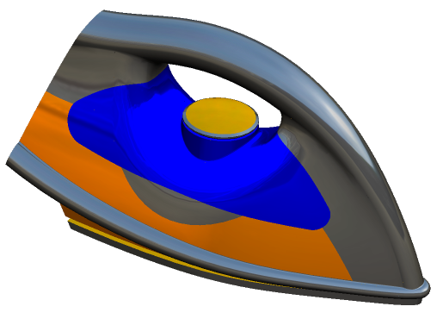
图1-24 电熨斗实体模型

自由曲面建模完全与实体建模集成，并允许自由形状独立建立之后作用到实体设计。许多自由形状建模操作可以直接产生或修改实体，并且和实体一样与对应几何体相关，允许重访早期设计决策及自动更新下游工作。图1-24所示的电熨斗实体模型外表面是用直纹、网格和熔合曲面创建基本曲面特征，并利用缝合、修剪片体和偏置等工具进行曲面编辑，从而获得的完整的曲面设计效果。

1.4.2 UG CAD功能在工业造型设计中的应用
随着工业技术的发展和激烈的市场竞争，产品更新换代越来越快，产品的设计周期越来越短，现代CAD技术也在沿着信息集成—过程集成—企业集成的方向发展。传统的CAD用于绘图和计算的技术已经远远不能适应现代机械设计的发展，而UG软件的CAD功能为用户提供了一个全面的产品参数化建模系统
工业产品的CAD设计是从产品开发需求到功能原理分解的映射过程。为完成从需求到产品的设计过程，产品设计要通过需求分析—辨别抽象问题—过程分解—需求结构化—结构叠加—CAD模型参数化等几个过程。
在UG软件中完成产品的CAD建模后，还可以利用CAD功能中的装配操作，通过零件之间的装配关系反映产品的功能要求和设计者的设计意图。
在UG软件中进行工业产品设计，主要可以通过CAD功能模块中提供的特征建模方式来创建产品的模型结构。特征设计是面向产品设计和制造全过程的，以产品几何模型为基础，包括零件设计和生产过程所需的各种信息。它允许设计者通过组合常见形体（如槽、筋、凸台和腔体等）来完成产品的设计，而不是仅仅利用抽象的点、线、面。
在UG软件中，产品的参数化设计也是CAD应用的一个重要方面，它一般是指设计对象的结构形状比较定型，可用一组参数来约定尺寸关系。生产中常用的系列化、标准化设计就是属于这种类型。变量设计是指设计对象的修改需要更大的自由度，通过求解一组约束方程来确定产品的尺寸和形状。
UG软件的CAD功能可以支持产品设计的全过程，实现了概念设计模型和结构设计模型的兼容和互补，为大量存在的模型设计提供了支持。在工业产品设计中利用UG的CAD技术，不仅可以得到三维设计信息模型，还支持二维设计的全过程，对工业设计中已有的产品信息进行改造和重建，提高了工业设计过程中信息资源的利用率。

1.4.3 UG中产品设计意图的应用
创建工业产品参数化模型的最主要目的之一，就是将设计意图反映在模型的创建与修改过程中，减少对模型修改编辑所需的时间。有可能模型创建好以后，经过很长一段时间才需要修改，而且可能由不同的操作者进行修改。如果设计意图在设计过程中被很好地表现出来，其他用户将很容易判断要修改什么，以及改变带来的影响。因此设计意图表现的好坏对设计的参数化将起到重要的作用，这项工作相当于程序员在编程过程中编写的相关设计文档。
UG NX提供了一些将设计意图表现在产品模型中的方法及应用，这些方法在许多设计公司都已经被制定成了标准的操作手册供使用者查看并遵守，因此用户可以容易地与他人分享产品设计模型，并清楚地了解其中的设计意图。
1．图层及其分类
图层是UG建模的时候，为了方便各实体以及建立实体所作的辅助图线、面、实体等之间的区分而采用的。不同图素放在不同的层中间，可以通过对图层的操作来对一类图素进行共同操作。层的概念类似于设计师在透明覆盖层上建立模型的方法，一个层类似于一个透明覆盖层。不同的是，在一层上对象可以是三维对象。
在UG NX系统中，用户可以对相关的图层分类进行管理，以表现设计意图和提高工作效率。例如，可设置“MODELING”、“SKETCH”和“ASSEMBLY”等图层组种类，以区分设计时的实体模型、草图曲线和装配模型等不同的模型对象。当然，用户也可以根据自己的约定来进行图层的相关设置操作，以表现特定的设计意图。这样，当需要对产品模型进行编辑修改操作时，可以很方便地通过层组来实现对其中各层对象的选择。
2．特征名
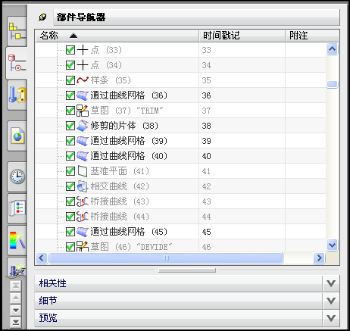
图1-25 部件导航器

一般来说，用户在设计产品时创建的任何特征在UG NX系统中都有其特定的名称，但是为了更为准确地体现用户创建特征的功能，可以使用【部件导航器】窗口对特征名进行重命名。
用户在进行操作时单击系统工作环境中资源导航条中的图标，将显示部件导航器，在其中各建模操作产生的特征名称将在特征清单中出现，前面的图标类型标明了特征的不同方式，如图1-25所示。
在【部件导航器】窗口中任何一个特征节点上右击，从快捷菜单中选择【更名】选项，然后输入符合设计规程的特征名即可。例如将“草图特征”重命名为“主体截面”，以表达该草图特征是产品主体截面曲线的设计意图。
提
示
草图由于可进行几何约束及尺寸约束，可以对模型的拓扑关系和尺寸进行参数化控制，因此通过草图进行模型创建可以作为参教化建模的一种有效方法。用户命名草图时，可以表示草图的目的或在部件中的相对位置，这样便可以按照特征命名的相关操作来更改草图名称。

3．可视参数编辑器
一个复杂产品模型可能拥有上百个特征，表达产品设计意图的关键参数可能分散在不同的草图或特征里。可视参数编辑器提供了模型的一个静态或动态图形表示，在编辑器里可以仅显示它的关键参数。
在执行可视参数编辑时参数可被编辑，模型因此而会改变。可视参数编辑器相当于为用户提供一个或多个视角，以便在特定的视角下处理特定的问题，从而避开了其他复杂但不重要因素的影响。
在建模环境中选择【工具】∣【更新】选项，将显示【更新】子菜单，即可选择该子菜单中的选项辅助进行可视化编辑操作。例如选择【前第一个特征设为当前】选项，系统将仅显示部件导航器中第一个特征。
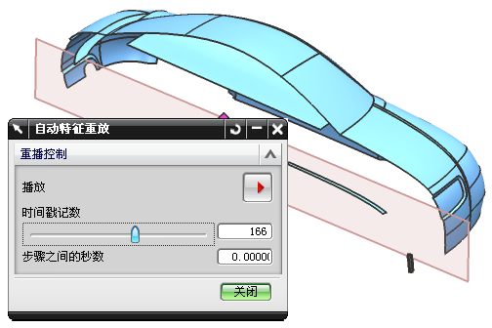
图1-26 自动特征重放
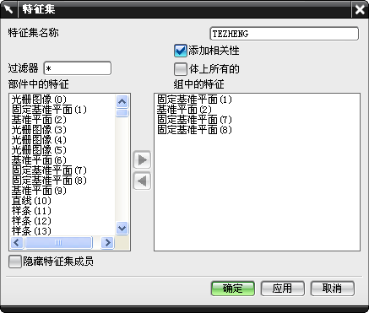
图1-27 【特征集】对话框

此外，还可以动态显示模型创建过程，即选择【自动特征重放】选项，将打开【自动特征重放】对话框，如图1-26所示。在该对话框中可任意调整时间戳记数，然后单击【播放】按钮将动态显示模型创建过程，单击【暂停】按钮可暂停特征重放操作。
4．特征编组
特征编组是特征的某类集合形式，利用该功能可以将与同一设计意图相关的多个特征或相同控制参数的特征组合起来，使用户可以对这些特征做集中的操作。特征编组可以被用来帮助传递设计意图以及简化对模型的编辑修改过程。
选择【格式】|【特征分组】选项，将打开【特征集】对话框，如图1-27所示。此时在【部件导航器】窗口中也会出现特征组的相关节点，首先在【特征集名称】文本框中输入名称，然后在【部件中的特征】列表框中分别选择特征，并单击按钮，这样便将特征定义到当前定义的特征集中。

1.5 UG NX曲面在工业设计中的作用
无论从审美观点还是实用方面，曲面都是现代产品工业设计中不可或缺的组成要素。曲面设计方法已不仅是工业设计人员所必须掌握的，也正在成为更广大的工程技术人员的必修内容。在工业设计中，强大的三维软件Pro/E、UG等是创建此类曲面的主要途径，使不同的产品能够更快速准确地解决自由曲面造型的问题，大大缩短了整个设计开发或变更的周期，而且能够准确、迅速地体现设计者的意图。

